La UR-230 « Black Star » replonge URWERK dans le Noir.

Genève – Décembre 2025.
URWERK finit l’année dans un noir sidéral. La maison horlogère indépendante dévoile sa nouvelle UR-230 « Black Star », une création qui ne cherche pas la lumière … Mais l‘absorbe, l’engloutit pour mieux la restituer selon ses propres termes.
Après la texture brute du Carbon CTP de la « Eagle » puis la blancheur minérale de la
« Polaris » en céramique blanche, la « Black Star » vient clôturer le triptyque de la collection 230 sur une tonalité cosmique. Clap de fin donc sur une note de noir vivant : un champ gravitationnel où la lumière disparaît pour mieux renaître en éclats aléatoires.
Bienvenue du côté obscure de la force URWERKienne !

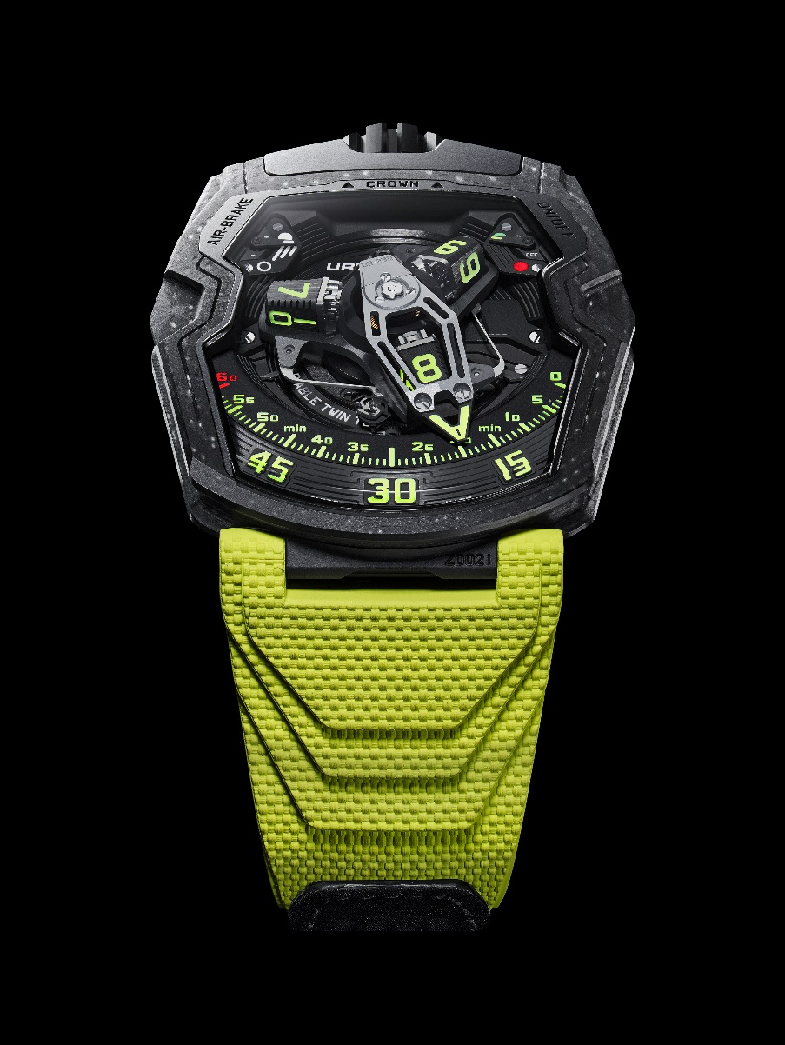

Une mécanique sous haute protection.
Cette UR-230 « Black Star » est originale à plus d’un titre. Sa structure d’abord. Le calibre UR-7.30 de cette création est protégé par un container en titane hermétique pensé comme un coffre-fort mécanique. Autour de ce cœur sous haute protection, une carrure en céramique composite et un fond en titane DLC noir forment le boîtier de la UR-230 : « J’aime l’esthétique de la céramique, son côté net et précis. C’est une matière à la fois dur, brillante et esthétique… Et incroyablement fragile. Un simple choc et c’est la fissure. Pourtant je ne voulais pas renoncer à cette option », explique Felix Baumgartner, maître horloger et co-fondateur d’URWERK. «Il nous fallait trouver une solution pour répondre à ce désir sans faire de compromis. »

Le boîtier original et ultra performant de la UR-230 « Black Star » est façonné dans une céramique composite stratifiée développée spécifiquement pour URWERK : dans une matrice polymère ont été intégrées, en alternance, des couches de céramique tressée, des voiles de fibre de verre et de la fibre de carbone. Usinée, cette céramique si particulière laisse apparaître un relief brillant. Sa surface plane et lisse est illuminé de points scintillants , créant une texture de noir-lumière , dense et vivante.

Architecture de l’obscurité
Si la Polaris évoquait la clarté de l’Etoile Polaire, la Black Star appartient, elle, au vide interstellaire », confie Martin Frei, directeur artistique et co-fondateur d’URWERK. « Ce noir n’est pas là pour dissimuler. Il respire. Il laisse apparaître la lumière dans un écrin d’ombre. En astrophysique, une Black Star désigne l’état d’une étoile en effondrement. L’étoile absorbe alors la lumière à la manière d’un trou noir, mais pas totalement, juste à la frontière cosmique entre l’être et la disparition. La « Black Star » d’URWERK incarne cette présence paradoxale : un noir profond, vivant, qui ne nie pas la lumière mais la révèle en la drapant d’ombre – une lueur née du cœur même de la nuit. »

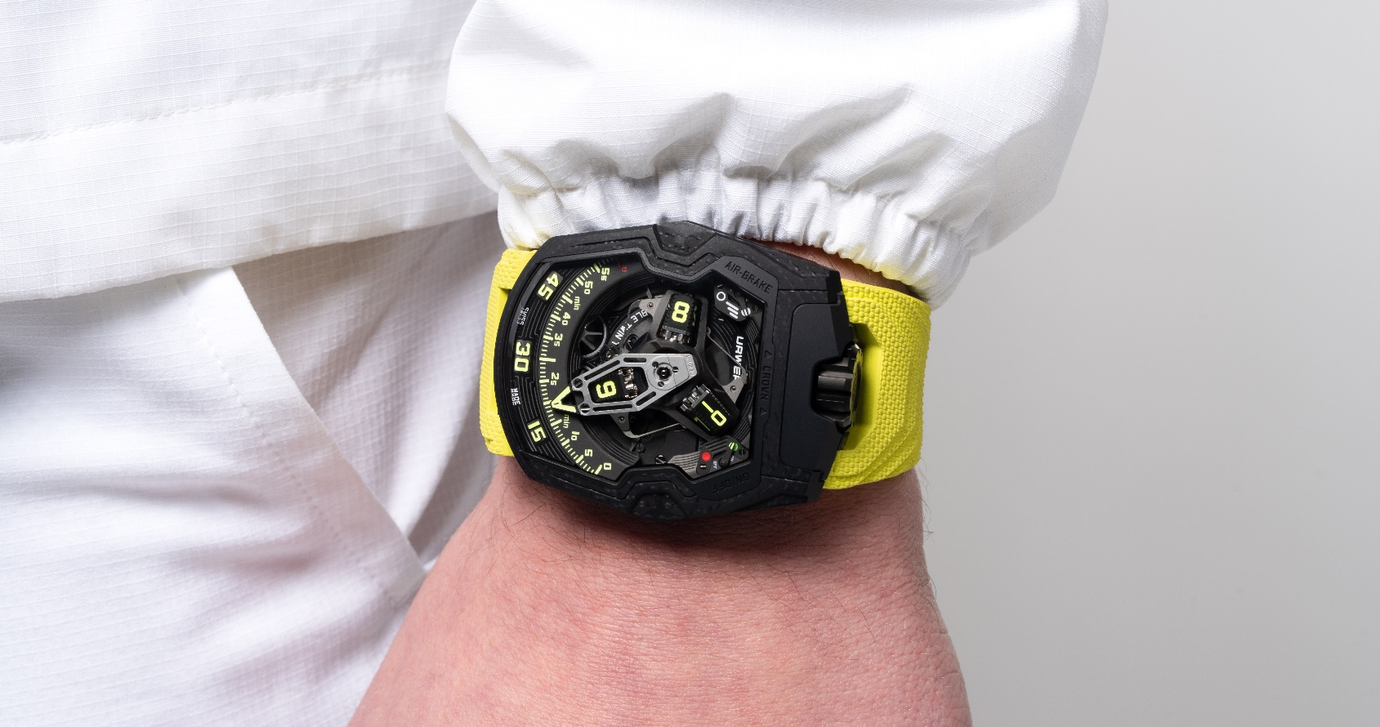

Mécanique vagabonde.
La UR-230 « Black Star » fait vibrer l’ADN d’URWERK. Cette nouvelle UR-230 présente une complication satellite avec heure vagabonde et aiguille 3D rétrograde : un hub central relie trois satellites cubiques des heures. Ces satellites à quatre faces traversent l’un après l’autre un secteur gradué de 120° en 60 minutes. L’heure active – celle défilant sur ce rail de la minute - est prise en charge et mise en orbite par une aiguille rétrograde ajourée qui l’accompagne tout au long de son périple de l’index 0 à 60. À l’issue des 60 minutes, l’aiguille vole instantanément de retour à zéro pour prendre en charge le satellite suivant.

Système de dual turbines.
La UR-230 est une montre à remontage automatique régulée par un système exclusif de double set de turbines :
- l’un absorbe les chocs externes
- l’autre régule le flux d’air du remontage automatique : un véritable frein aérodynamique .
Une commande au dos permet de moduler la charge du rotor, voire de le désactiver totalement pour passer en remontage manuel.

Deux indicateurs symétriques — à 11h et 1h — affichent ces réglages.

Cette UR-230 « Black Star » signe donc la fin du chapitre de la collection 230. Fin d’une histoire, mais de nouvelles aventures à suivre en 2026 …

Et d’ici là, bonne et heureuse année !!!

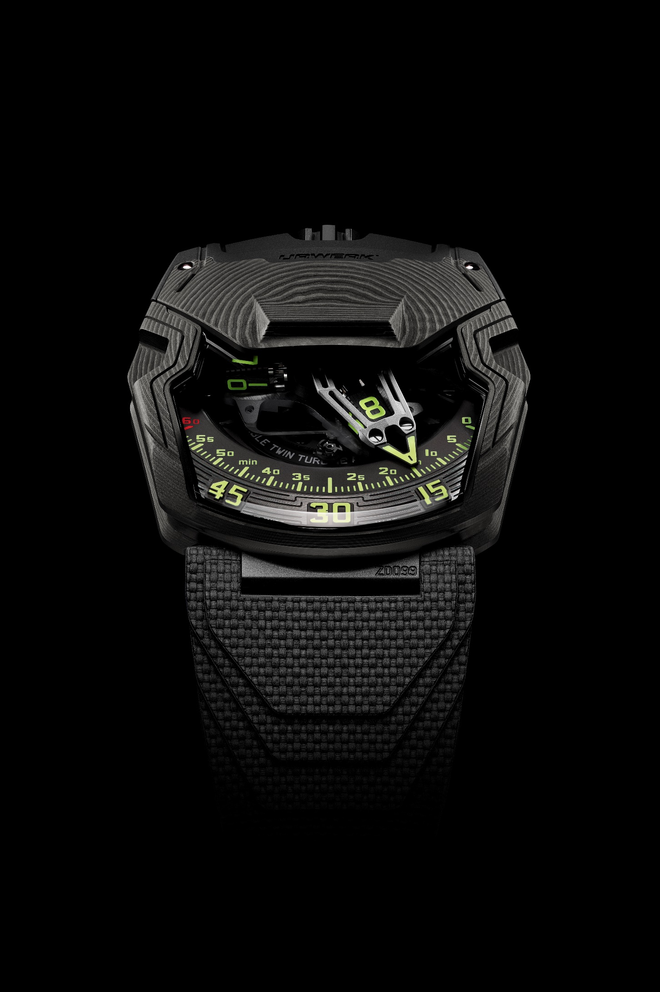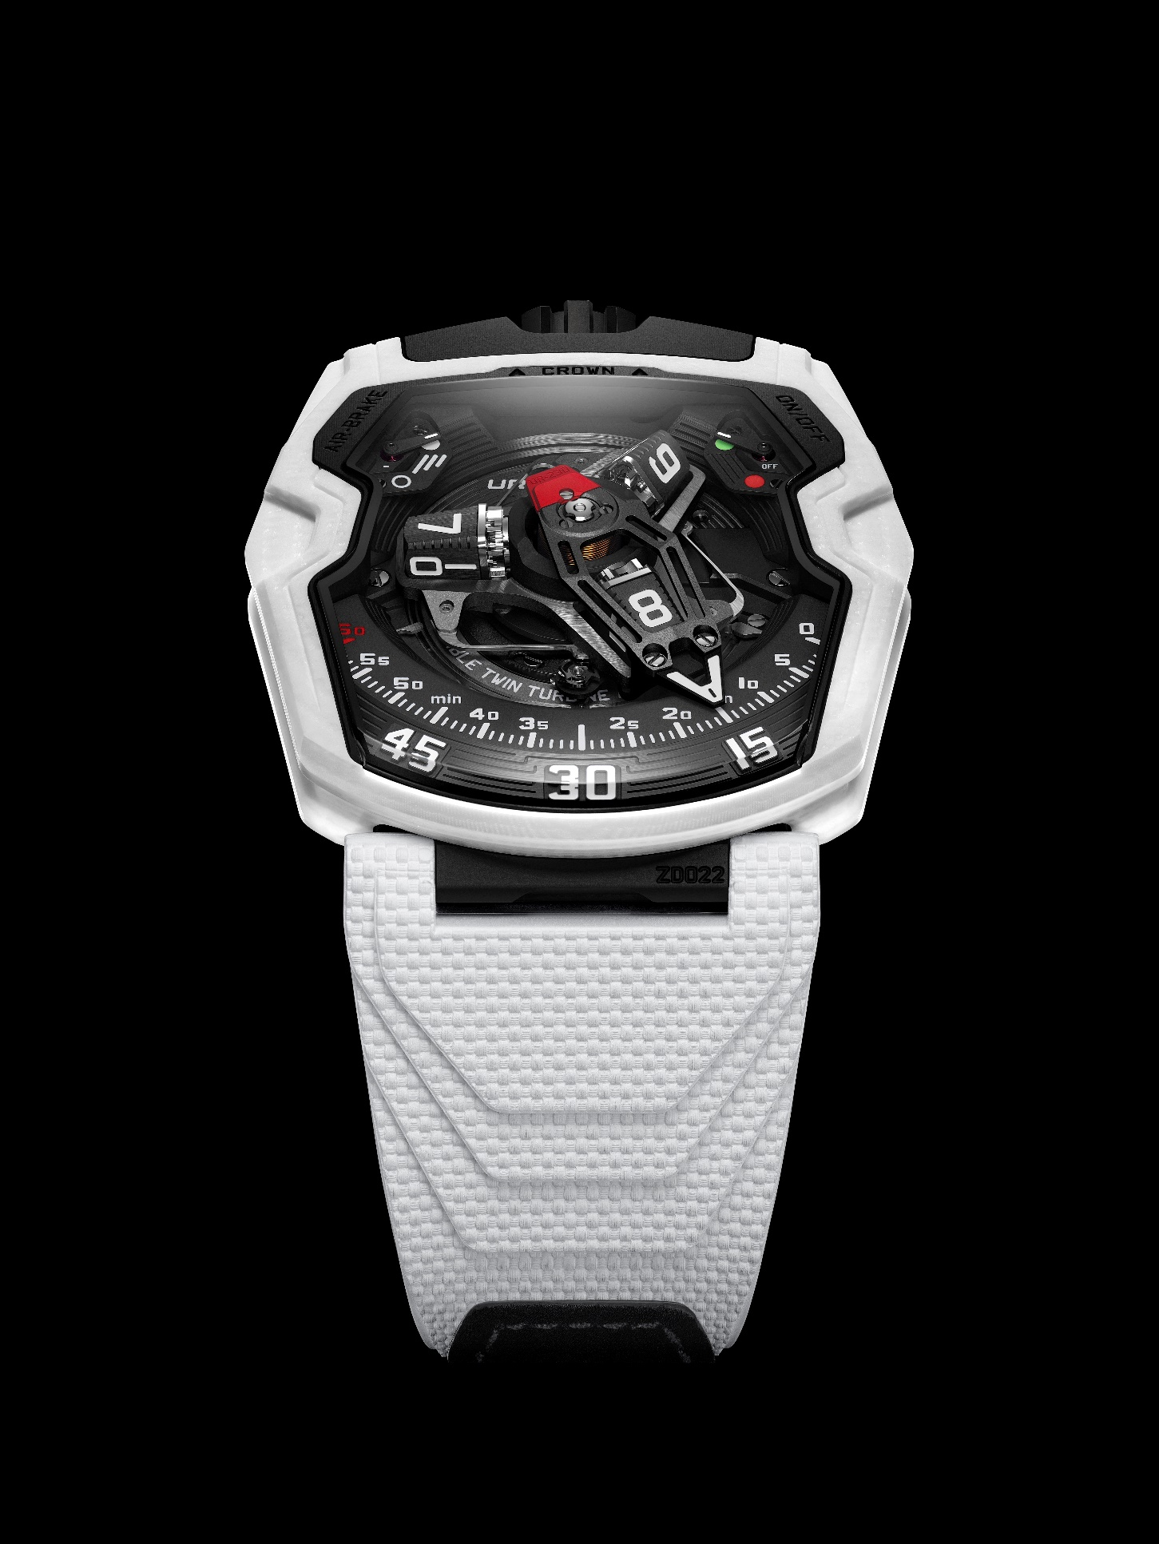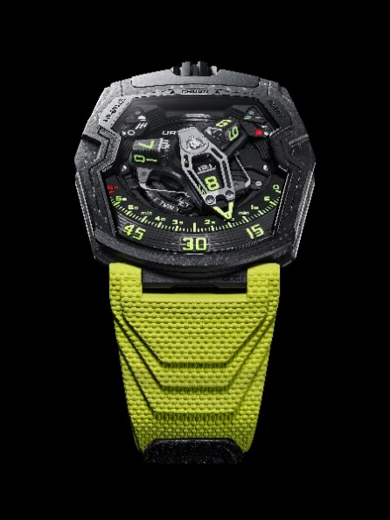
UR-230 Eagle | UR-230 Polaris | UR-230 Black Star

UR-230 Black Star - Edition limitée à 35 exemplaires

Spécifications techniques
Mouvement | Calibre Calibre UR-7.30 développé par URWERK
Remontage | Mouvement à remontage automatique modulable
Echappement | Echappement à ancre Suisse
Fréquence | 28,800 vph- 4 Hz
Balancier | Inertie variable
Rubis | 50
Spiral | Plat
Energie | Double barillet
Réserve de marche | 48 heures
Materiaux | Platine en ARCAP P40, Aiguille 3D des minutes en aluminium avec contrepoids ;  Ressort central en acier ; transporteur des heures en aluminium; carrousel central et vis en titane Grade 5
Finitions | Index des heures peints au SuperLuminova©  Structure finement gravée en 3D avec satinage circulaire  Sous-cadrans d'indication microbillé et satiné  Carrousel finement sablé avec cage finement microbillée puis satinée circulaire et traitement au rhodium noir  Came finement sablée avec revêtement DLC  Aiguille 3D anodisée noire finement sablée  Composants peints main au SuperLuminova© : jaune avec lueur bleue pour les index horaires ; jaune avec lueur bleue pour  l’indication automatique ; rouge avec lueur verte pour le marqueur des 60 minutes et la position OFF de l’indication automatique ; vert pour l’indication ON.  Vis polies
Indications | Heures vagabondes sur une complication satellite (brevet URWERK)  Aiguille 3D rétrograde pour les minutes  Indication de régulation aérodynamique du remontage (Air Brake)  Indication du statut du remontage automatique (On-Off)

Boîtier
Materiau | Composite céramique exclusif, développé avec et pour URWERK
Dimensions | Largeur : 44,81 mm ; longueur : 53,55 mm ; épaisseur : 14,30 mm
Glace | Cristal saphir transparent
Fond du boîtier | Titane traité DLC noir et glaces en cristal saphir
Etanchéité | Testé à une pression de 30 m/3 ATM
Bracelet | Caoutchouc Vulcarboné ©, référence “Kiska”. Attache Velcro
Prix | CHF 150,000 (Francs suisses / hors. taxe)

________________________________

Contact presse :
Ms Yacine Sar
press@urwerk.com
+41 22 900 2027
www.urwerk.com/press

À PROPOS D'URWERK

« Dès nos débuts, nous avons refusé de nous cantonner aux sentiers battus des grandes complications traditionnelles » explique Felix Baumgartner, maître-horloger et cofondateur d’URWERK. « Notre ambition est de secouer et repousser les limites de la haute horlogerie et créer des montres à l’identité forte ».
Même déclaration de foi pour Martin Frei, directeur artistique et autre cofondateur d’URWERK, qui conçoit la signature esthétique de chacun des modèles : « Mon parcours artistique repose sur une créativité sans frontières. Je ne suis pas du sérail horloger aussi je suis libre de façonner un langage esthétique inédit ».

Bien qu'URWERK soit une jeune entreprise établie en 1997, elle fait figure de pionnier dans le paysage de l’horlogerie indépendante. Avec une production annuelle limitée à environ 150 pièces, la maison suisse fonctionne tel un véritable laboratoire où technologie de pointe et design radical s’entrechoquent. Ses créations se déclinent en trois lignes distinctes : la collection Heure Satellite, icône d’URWERK, où les heures vagabondes redéfinissent notre perception du temps ; la collection Chronométrie, terrain d’expérimentation dédié à la précision et aux innovations mécaniques ; et enfin les Projets Spéciaux, espace d’expression audacieuse et de concepts visionnaires.
URWERK conçoit des montres complexes, contemporaines, à nulles autres pareilles, qui répondent aux critères les plus exigeants de la Haute Horlogerie : recherche et création indépendantes ; matériaux de pointe ; finition main.

Le nom URWERK ancre ses racines en 6000 avant J.C. dans la ville de Ur en Mésopotamie. Les Sumériens, observant l'ombre portée du soleil sur leurs monuments, sont à l’origine de la définition de l’unité de temps telle que nous la connaissons encore aujourd'hui. Coïncidence ou signe des temps, le mot « Ur » signifie également le début, les origines en langue allemande. La dernière syllabe de la signature URWERK est aussi un emprunt à la langue de Goethe, le verbe « werk » ayant la signification de réaliser, travailler, innover. Un hommage au travail constant des maîtres horlogers qui se sont succédé jusqu'à nos jours, façonnant ce que nous appelons aujourd'hui la Haute Horlogerie.

